Невоплощенные проекты советской архитектуры.
В 30-50-х годах XX века в Советском Союзе были разработаны интереснейшие архитектурные проекты, которым так и не суждено было сбыться.
Архитектурные проекты Москвы 30-50-х годов являются одними из самых амбициозных в мировой истории. Огромные здания, дворцы и арки должны были воплотить в себе всю мощь первого в мире социалистического государства. Самые талантливые архитекторы из самых разных творческих школ боролись за право реализации своих проектов.
Среди всех проектов выделялся «Генеральный план реконструкции Москвы», принятый в 1935 году. Согласно этому плану в кратчайшие сроки Москва должна была превратиться в образцовую и показательную мировую столицу. Целая система магистралей, площадей и набережных с уникальными зданиями осуществили бы самые прекрасные мечты о светлом будущем.
Дворец Советов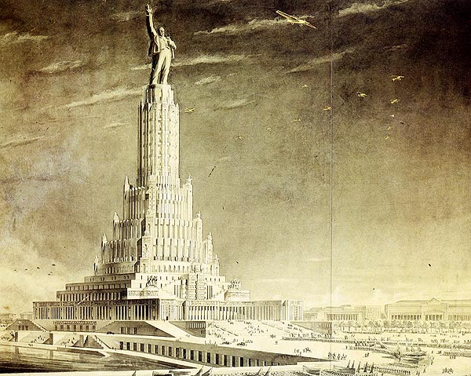
Б. Иофан, О. Гельфрейх, О. Щуко. Скульптор С. Меркулов. Один из вариантов утвержденного проекта. 1934
Конкурс на проект Дворца Советов в Москве — один из самых масштабных и представительных архитектурных конкурсов двадцатого столетия. На конкурс было представлено 160 проектов. 24 предложения поступили от иностранных участников, среди которых были всемирно известные архитекторы: Ле Корбюзье, Вальтер Гропиус, Эрих Мендельсон.
Здание Наркомата тяжелой промышленности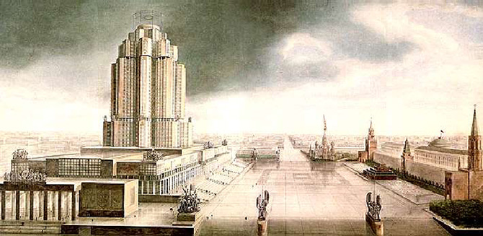
А. Веснин, В. Веснин, С. Лященко. 1934
В 1934 году был объявлен конкурс на здание Народного Комиссариата тяжелой промышленности (Наркомтяжпром) на Красной площади. Сооружение этого грандиозного комплекса в 110 тысыч кубических метров на площади в 4 гектара привело бы к радикальной реконструкции Красной площади, прилегающих улиц и площадей Китай-города. Впечатляющие проекты братьев Весниных — лидеров движения конструктивизма, так и не были отмечены жюри.
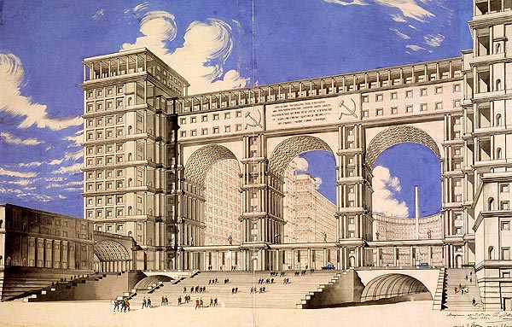
И. Фомин, П. Абросимов, М. Минкус. 1934
Иван Фомин: «Две основные вертикали главного фасада даны для того, чтобы создать щель, через которую хорошо было бы смотреть на мавзолей. По площади Свердлова здание заканчивается прямым торцом корпуса. Здесь избран прием силуэтного решения. Этот торец мы разрываем очень парадной аркой, отвечающей характеру старой архитектуры площади. Здание в плане представляет замкнутое кольцо. Так как композиция является замкнутой, мы не хотели подниматься в целом выше 12–13 этажей и только башни будут достигать высоты 24 этажа».
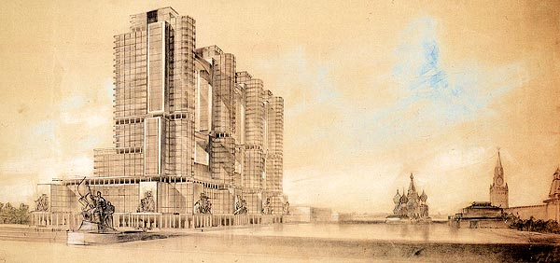
А. Веснин, В. Веснин, С. Ляценко. Вариант. 1934
Из объяснительной записки к проекту: «На стилобате, отвечающем Кремлевской стене, поставлены четыре башни, доходящие высотою до 160 метров. Ритмическое построение, выражающееся в четырех вертикальных элементах и колоннаде стилобата, создает зрительную протяженность, необходимую для продольного обрамления площади, и отвечает построению Кремлевской стены».
Гостиница Моссовета («Москва»)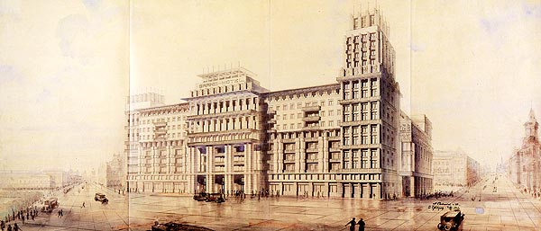
Л. Савельев, О. Cтапран. 1931
В 1931 году Моссовет провел закрытый конкурс на проект огромной гостиницы на 1000 номеров, самой благоустроенной по меркам тех лет. В конкурсе участвовало шесть проектов, лучшим был признан проект молодых архитекторов Савельева и Стапрана. В проект гостиницы, его фасад, были внесены изменения в духе новой монументальности и ориентации на классическое наследие. Согласно легенде, Сталин подписал сразу оба варианта решения фасада здания, поданные ему на одном листе, в результате чего фасад выстроенной гостиницы оказался несимметричным.
Дворец техники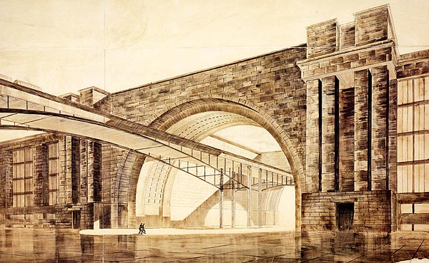
А. Самойлов, Б. Ефимович. 1933
Конкурс на проект Дворца техники был объявлен в 1933 году. Сам объект проектирования представлял собой комплекс научных и технических учреждений. Он должен был «вооружать массы достижениями советской техники в области промышленности, сельского хозяйства, транспорта и связи». Местом строительства Дворца был выбран участок на берегу Москвы-реки, однако сам дворец так и не был сооружен.
Здание военного наркомата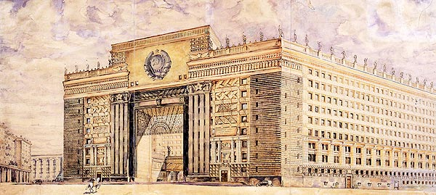
Л. Руднев. 1933
Сооружения архитектора Л. Руднева принадлежат к числу наиболее заметных в Москве. В 30-е годы по его проектам был выстроен ряд зданий Наркомата обороны. Для зданий этого ведомства архитектор выработал особый стиль с мотивами грозной неприступности и подавляющей мощи.
Дом Аэрофлота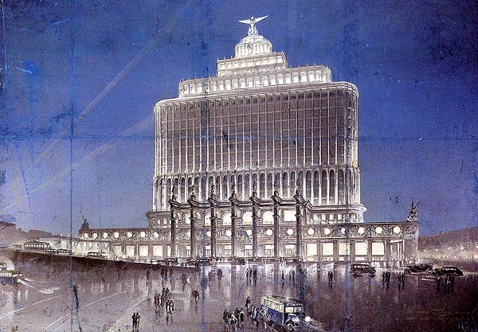
Д. Чечулин. 1934
Здание «Аэрофлота», которое планировалось возвести на площади у Белорусского вокзала, было задумано архитектором Дмитрием Чечулиным как монумент героической советской авиации. Отсюда остросилуэтное решение и «аэродинамическая» форма высотного корпуса. Проект в своем первоначальном виде и назначении осуществлен не был. Почти полвека спустя общие идеи проекта были воплощены в комплексе Дома Верховного Совета РСФСР на Краснопресненской набережной (ныне Дом Правительства).
Дом книги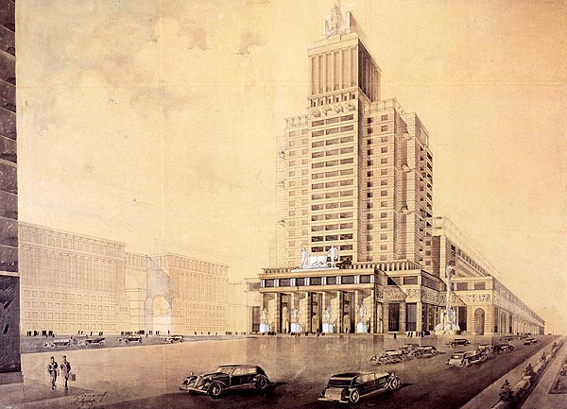
И. Голосов, П. Антонов, А. Журавлев. 1934
Проект Дома книги — пример характерного для начала 30-х годов решения здания как «архитектурного монумента». Трапециевидный, устремленный ввысь силуэт, упрощенные архитектурные формы и обилие скульптуры на всех частях здания.
«Арка героев». Монумент героическим защитникам Москвы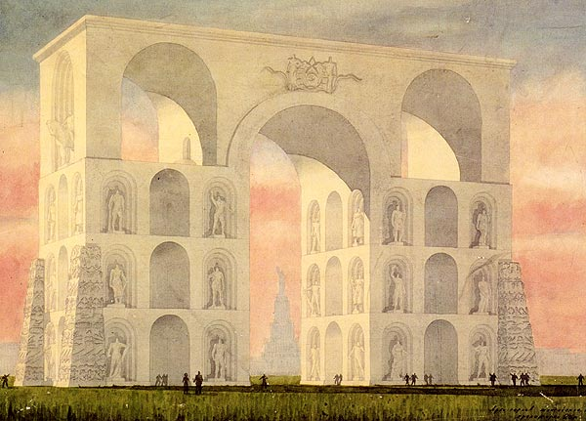
Л. Павлов. 1942
С октябре 1942 года, в самый разгар Великой Отечественной войны газета «Литература и искусство» сообщала: «Заканчивается конкурс на монументы героям Великой Отечественной войны. От московских скульпторов и архитекторов поступило около 90 работ. Получены сведения о высылке проектов из Ленинграда, Куйбышева, Свердловска, Ташкента и других городов СССР. Ожидается прибытие свыше 140 проектов». Автор «Арки героев» архитектор Леонид Павлов предложил разместить свой памятник на Красной площади. Монумент сооружен не был.
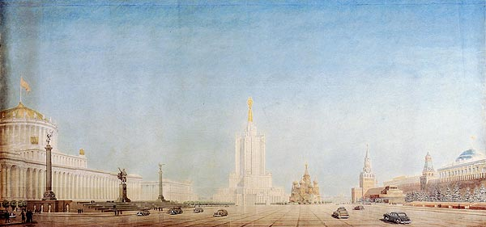 Дворец Cоветов 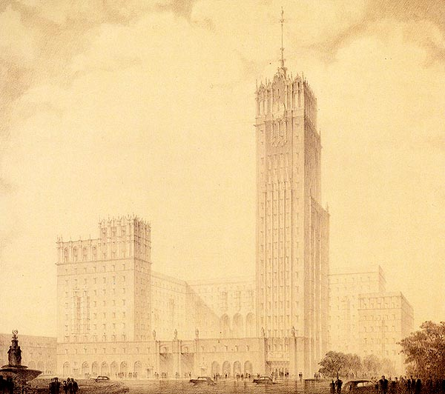
Жилой дом на п лощади Восстания - В. Олтаржевский, И. Кузнецов. 1947
Вячеслав Олтаржевский много занимался архитектурной теорией и методами возведения высотных зданий. В 1953 году вышла его книга «Строительство высотных зданий в Москве», в которой он пытался найти связь этой архитектуры с традициями русского зодчества. Особое внимание Олтаржевский уделял конструкциям и многообразным видам инженерно-технического оснащения «высоток».
Высотное здание в Зарядье
Перспектива со стороны Красной площади. Д. Чечулин. 1948
В 1947 году Советское правительство приняло постановление о строительстве в Москве высотных зданий. Однако строительство 32-х этажного административного здания в Зарядье, которое должно было стать одной из главных доминант в силуэте центра столицы, не было завершено. Уже возведенные конструкции были разобраны, а на фундаментах высотного здания по проекту того же Дмитрия Чечулина в 1967 году построена гостиница «Россия».
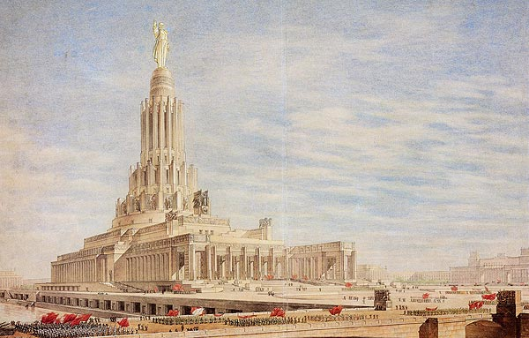
Б. Иофан, В. Гельфрейх, Я. Белопольский, В. Пелевин. Скульптор С. Меркулов.
Один из вариантов утвержденного проекта. 1946
Дворец Советов задумывался как самое большое здание на земле. Его высота должна была достигать 415 метров — выше самых высоких сооружений своего времени: Эйфелевой башни и небоскреба Эмпайр стейт билдинг. Здание-постамент должна была увенчивать скульптура Ленина высотой 100 метров. В этой системе функционировали специальные лаборатории по оптике и акустике, действовали механический и керамзитобетонный заводы, к строительной площадке была подведена отдельная железнодорожная ветка. В 1941 году в связи с войной строительство было приостановлено и уже не возобновлялось.
Сегодня очевидно, что лучшие образцы этой архитектуры, в значительной части так и оставшейся в проектах, глубже и содержательнее идеологических догм, в рамках которых они осуществлялись. Пусть неосуществленные проекты этих зданий-монументов напоминают о том, что можно и должно строить новое, не разрушая исторических ценностей прошлого. То, что дала нам история, будь то добрым или злым, — это наша история, и мы обязаны принимать ее такой, какая она есть.

